**新 书 推 荐**

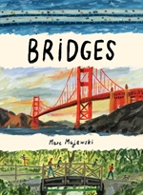**中文书名：《那些桥》**

**英文书名：BRIDGES**

**作 者：Marc Majewski**

**出 版 社：Abrams**

**代理公司：ANA**

**页 数：48页**

**出版时间：2023年3月**

**代理地区：中国大陆、台湾**

**审读资料：电子稿**

**类 型：知识绘本**

**这个绘本介绍了世界各地有代表性的桥：港珠澳大桥，纽约布鲁克林大桥，**

**连接亚欧大陆的博斯普鲁斯海峡大桥（Bosphorus Bridge）….**

**从阿根廷到法国，美国，英国，中国，荷兰，印度，日本，意大利到土耳其和津巴布韦**

**各种世界之最，还有背后的历史积淀**

**这些桥不仅联接了土地，也串联起了我们**

**文末还特别介绍了桥的位置和相关背景材料**

**内容简介：**

在这本图文并茂的知识绘本中，我们可以探索世界各地的桥梁，以及它们是如何将我们串联在一起的。

桥梁有高有低，有长有短，有直有弯。有些桥梁是为了融入环境而设计的，有些则是独自脱颖而出。但是每座桥都讲述了自己的故事。桥梁同样是历史的记录者以及人类聪明才智和工程技术的证明者，可以让我们去想象未来的可能性。不管从字面意义还是象征意义上来说，桥梁不仅联接了土地，也串联起了我们和文化。

马克 · 马耶夫斯基通过富有诗意的文字和生动的插图，对世界各地的桥梁进行了独特、易懂的介绍：从旧金山令人惊叹的金门大桥（Golden Gate）到连接赞比亚和津巴布韦的维多利亚瀑布大桥（Victoria Falls Bridge），再到英格兰的塔桥（Tower Bridge）和日本的明石海峡大桥（Akashi-Kaikyo Bridge），以及许多介于两者之间的桥梁。《那些桥》介绍了发人深省的知识，展示了这些桥梁是如何联接人造世界和自然世界的，以及他们如何串联起了人类。

**本书卖点：**

受众对象：适合喜欢交通、工程、建筑和自然方面书籍的孩子，以及适合好奇心强的孩子。

富有艺术性的知识绘本：图文并茂，令人沉思，同时又充满了以下书籍的背景知识： 其中包括*A Honeyed History*, *Trees: A Rooted History*, *Snow Birds*, 和 *Before Music*。

振奋人心：团结的主题在这本书中熠熠生辉。

崛起的人才：马耶夫斯基是一位值得关注的作家和插画师。他的插图精美，充满了对环境的深深敬意，吸引着读者，并唤起读者的好奇。

**作者简介：**

马克 · 马耶夫斯基（Marc Majewski）是一位法国插画家和绘本艺术家，居住在柏林。小时候，马耶夫斯基把所有的时间都花在画画、写故事和打扮上了。从那时起，一切并没有什么变化，他还是一直喜欢画画、写故事和打扮。马耶夫斯基喜欢画风景和自然界风光。他的创作还包括《地球有感觉吗》（*Does Earth Feel?*）和《蝴蝶的孩子》（*Butterfly Child*）。

**内文插画：**

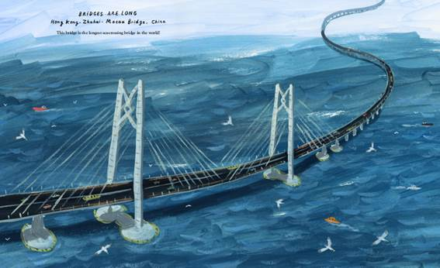

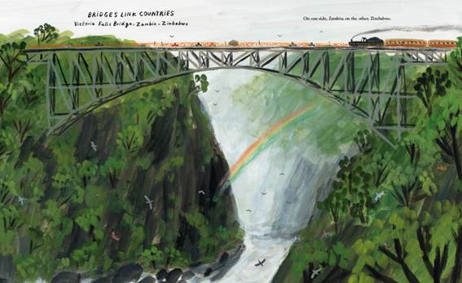

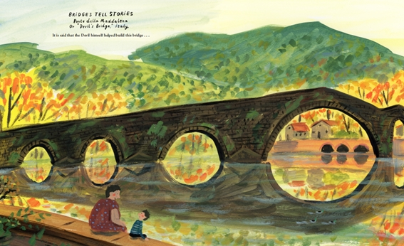

**谢谢您的阅读！**

**请将回馈信息发至：薛肖雁 [Echo@nurnberg.com.cn](mailto:Echo@nurnberg.com.cn)**

安德鲁﹒纳伯格联合国际有限公司北京代表处

北京市海淀区中关村大街甲59号中国人民大学文化大厦1705室

邮编：100872

电话：010-82449185

传真：010-82504200

Email: [Echo@nurnberg.com.cn](mailto:Echo@nurnberg.com.cn)

网址：www.nurnberg.com.cn（获取最新书讯）

微博：[http://weibo.com/nurnberg](http://weibo.com/nurnberg" \t "_blank)

豆瓣小站：<http://site.douban.com/110577/>

抖音号：安德鲁读书

微信订阅号：安德鲁书讯